Martes
14
de diciembre

Primero de Primaria
Artes

Nuestro monstruo y su creación

Aprendizaje esperado: Diseña un vestuario sencillo para la presentación frente a público.

Énfasis: Reflexiona acerca del proceso artístico experimentado para el diseño y elaboración de su vestuario sencillo.

¿Qué vamos a aprender?

Diseñarás un vestuario sencillo para la presentación frente a público.

En esta sesión reflexionarás acerca del proceso artístico y creativo que desarrollaste en las últimas sesiones, para el diseño y elaboración de tu vestuario sencillo.

¿Qué hacemos?

Actividad 1. Recordemos lo que hicimos.

Realiza mentalmente un recuento del proceso para la elaboración de tu vestuario.

Primera parte: Imaginaste que podrías ser diversos personajes y transformarte con tu imaginación.

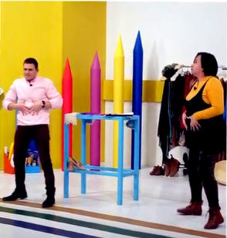

Después elegiste ser un monstruo, escuchaste la canción del monstruo de la laguna y decidiste crear el vestuario del monstruo.

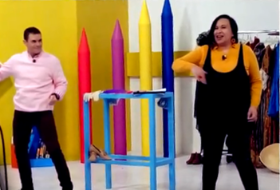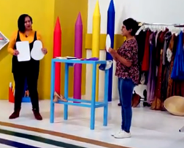

Posteriormente pensaste cualidades y características del monstruo, es decir, la forma y color creando un boceto.

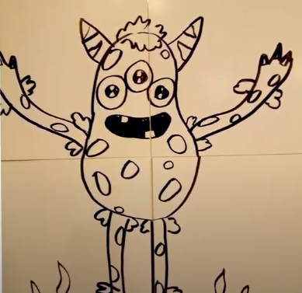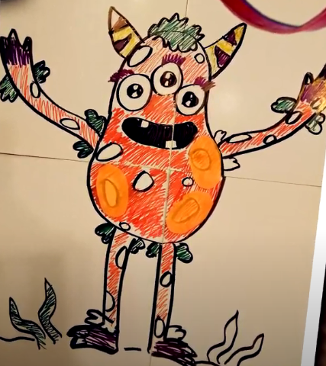

En seguida, buscaste materiales en casa para diseñar el vestuario.

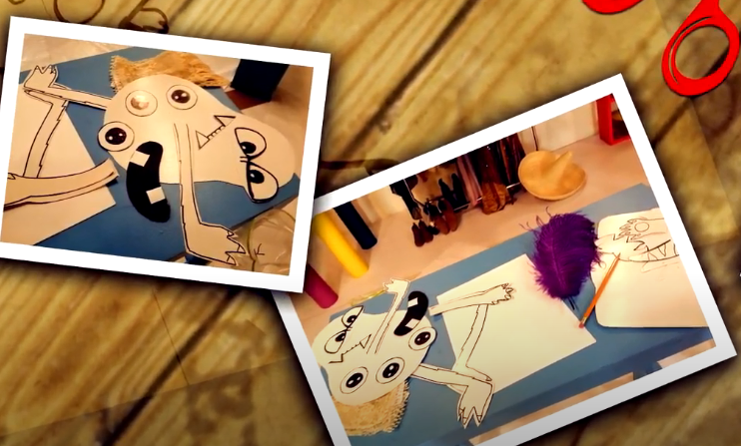

Te invito a ver la siguiente cápsula de la especialista Ángela Camacho, para que conozcas otras maneras de explorar materiales en casa para diseñar vestuarios.

- Cápsula de Ángela Camacho.
https://youtu.be/3Cdthn-1d7c

Después elaboraste el vestuario a partir de formas, colores y materiales elegidos.

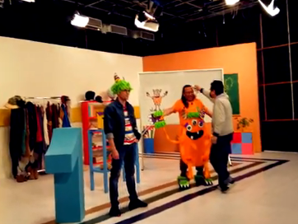

Es momento de otra cápsula, te invito a observar la cápsula de Ana Cristina Ortega, para tener otras ideas para diseñar un vestuario usando colores para darle ciertas cualidades a los personajes que quieres crear.

- Cápsula de Ana Cristina Ortega.
https://youtu.be/RoYeU5h82XE

Finalmente usaste el vestuario e imaginaste la vida del monstruo, jugaste con su voz, movimientos y emociones.

Marcela Romero te invita a explorar los materiales que tienes en casa para crear vestuarios y buscar algunas cualidades de tu personaje. Observa la siguiente cápsula.

- Cápsula de Marcela Romero.
https://youtu.be/sBWaDAt7Wa4

Actividad 2. ¿Cómo nos sentimos?

En este proyecto que realizaste, fue una buena oportunidad para desarrollar tu imaginación además de que fue muy divertido.

- ¿Qué sentiste cuando iniciaste el proyecto?
- ¿Te sentiste diferente al crear el monstruo y tener listo el vestuario?

Comenta con tu familia tus emociones y sentimientos que experimentaste al realizar el proyecto.

Actividad 3. Muchos monstruos.

Si compartiste esta actividad con tu familia, podrán darse cuenta que cada uno creo su propio monstruo, con las características que cada uno determinó. Analiza en sus obras, formas, colores, nombres, tonos de voz, personalidad de cada monstruo, a partir de los bocetos elaborados.

Recapitulando lo aprendido.

- Analizaste cómo realizaste el vestuario de un personaje que en este caso fue un monstruo.
- Recordaste las diversas fases creativas.
- Analizaste emociones y sensaciones experimentadas en este proceso.
- Observaste otros monstruos.
- Reflexionaste sobre la creatividad e imaginación con la cual puedes crear cosas fantásticas.

¡Buen trabajo!

Gracias por tu esfuerzo.

